* 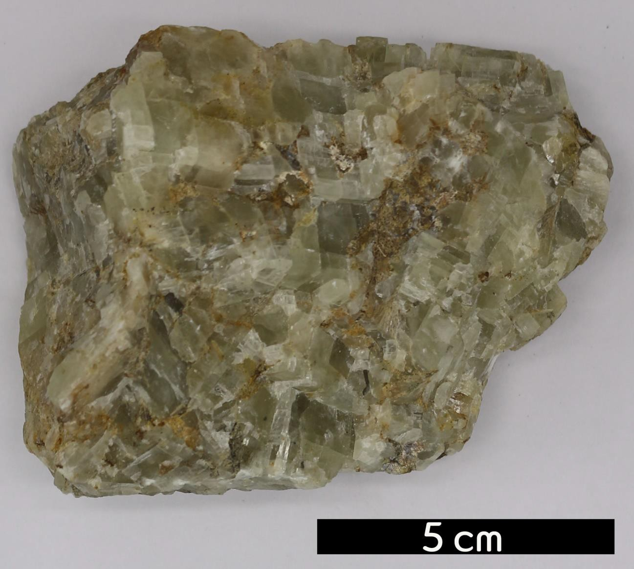**분류 : 화성암**
* **암석이름 : 카보나타이트(Carbonatite)**
* **주요광물 : 방해석, 돌로마이트**
* **보유기관 : 강원대학교 지질학과**
* **산지 : Powderhorn, Colorado, USA**
* **특징**
  + **일반적으로 반정이 없는 괴상 형태이다.**
  + **밝은 회백색을 띤다.**
  + **네펠린- 섬장암과 같은 알칼리 계열 암석들을 수반하며 산 출된다.**
  + **희유 원소, 희토류 원소 광상의 좋은 모암이 된다.**